System Architecture Specification
(Architekturspezifikation)
(TIT10AID, SWE I Praxisprojekt 2011/2012)

Projekt: MultiCastor 2.0

Auftraggeber: Rentschler & Stuckert
Rotebühlplatz 41/1
70178 Stuttgart

Auftragnehmer: TIT10AID – Team 3
Rotebühlplatz 41/1
70178 Stuttgart

Version | Datum | Autor | Kommentar
0.1 | 03.11.2011 | Pascal Schumann | Dokument angelegt
0.2 | 05.11.2011 | Pascal Schumann | Systemübersicht und Architekturkonzept eingefügt
0.3 | 08.11.2011 | Pascal Schumann | MMRP Systemdesign und GUI Modul eingefügt
0.4 | 09.11.2011 | Pascal Schumann | Modul XML und CLI eingefügt
0.5 | 11.11.2011 | Pascal Schumann | Modul MMRP eingefügt
0.6 | 13.11.2011 | Pascal Schumann | Systemdesign erweitert mit ViewController und CLI
0.7 | 14.11.2011 | Pascal Schumann | Referenzen und Formatierungsänderungen
0.8 | 15.11.2011 | Pascal Schumann | Architekturübersichtsdiagramm eingefügt

Inhalt

1. Einführung 4
1.1. Glossar 4
2. Systemübersicht 5
2.1. Systemumgebung 5
2.2. Hardwareumgebung 6
2.3. Softwareumgebung 6
3. Architekturkonzept 7
3.1. Architekturziele 7
3.2. Architekturmodell 7
4. Systemdesign 10
4.1. MMRP 10
4.2. ViewController 15
4.3. Model 17
4.4. CLI Controller 17
5. Subsystemspezifikation 18
5.1. MOD-GUI: Graphical User Interface 18
5.2. MOD-MMRP: Implementierung des MMR-Protokolls 19
5.3. MOD-XML: Laden/Speichern der Konfigurationsdatei 20
5.4. MOD-CLI: CLI Controller 22
Referenzen 23

Abbildungsverzeichnis

Abbildung 1 - Einsatzkontext von MultiCastor 5
Abbildung 2 - Das MVC-Modell in der Anwendung bei MultiCastor 7
Abbildung 3 - Architekturübersicht 9
Abbildung 4 - Grafische Darstellung des LeaveAll-Zustandsautomaten 11
Abbildung 5 - - Grafische Darstellung des Applicant-Zustandsautomaten 12
Abbildung 6 - Grafische Darstellung des Registrar-Zustandsautomaten 13
Abbildung 7 - Änderungen an der View 16
Abbildung 8 - XML-Parser 17
Abbildung 9 - CLI Controller 17
Abbildung 10 - Save Konfiguration Sequenzdiagramm 20
Abbildung 11 - Konfigurationsdatei laden Sequenzdiagramm 21

Einführung
Die Software MultiCastor 2.0 ist eine Weiterentwicklung der schon bestehen Version 1.0. MultiCastor wird dazu verwendet Multicast Ströme zu Senden und zu Empfangen. Schwerpunkt in der Entwicklung der Version 2.0 ist die Impmentierung des MMRP-Protokolls nach IEEE 802.1ak-2007. Damit ist MultiCastor die erste Software, welche MMRP Pakete senden kann.
Zusätlich wird in der Version 2.0 die Benutzerfreundlichkeit der Version 1.0 verbessert.

Glossar

- IGMP - (Internet Group Management Protocol) Netzwerkprotokoll zur Organisation von Multicastgruppen in IPv4 Routern
- MLD - (Multicast Listener Discovery) Netzwerkprotokoll zur Organisation von Multicastgruppen in IPv6 Routern
- MMRP - (Multiple MAC Registration Protocol)
- CLI – (Commandline Inferface) die Kommandozeile oder Konsole des Betriebsystems
- STAF - (Software Testing Automation Framework) Open Source Framework zur Testautomatisierung über Rechnergrenzen, mittels einer Peer-to-Peer Architektur
- STAX - (STAf eXecution engine) Laufzeitumgebung zu STAF
- Pcap - eine freue Programmierschnittstelle um Netzwerkverkehr mitzuschneiden

Systemübersicht
Im folgenden Abschnitt wird der Kontext betrachtet, in dem MultiCastor eingesetzt werden soll.

Systemumgebung
In Abbildung 1 werden die benachbarten Systeme gezeigt, mit denen MultiCastor kommuniziert. Die Elemente des Diagramms werden im Folgenden genauer spezifiziert. 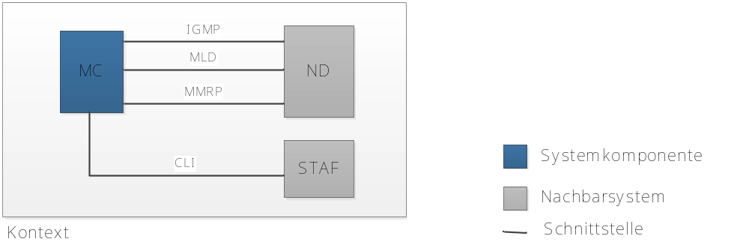
Abbildung 1 - Einsatzkontext von MultiCastor

MC | MultiCastor
Die zu entwickelnde Version von Multicastor

ND | Multicast-Netzwerk
Zum Multicast-Netzwerk gehören MultiCastor selbst (als Gegenstelle), sowie Router und Switches deren Funktion getestet werden soll.

STAF | STAF/STAX
Das Testautomatisierungsframework STAF, sowie die Ausführungsumgebung STAX, welches von andern Rechnern im Netzwerk den Multicastor über Kommandozeilenbefehle steuert.

IGMP | Internet Group Management Protocol
Spezifikation | RFC 2236, RFC 3376

MLD | Internet Group Multicast Protocol
Spezifikation | RFC 4604

MMRP | Multiple MAC Registration Protocol
Spezifikation | IEEE 802.1ak-2007

Hardwareumgebung
Bei der Hardware-Umgebung müssen grundsätzlich zwei Komponenten unterschieden werden: Das System (oder die Systeme), auf denen MultiCastor ausgeführt wird und die Systeme, die getestet werden sollen.

MultiCastor
Hardware-Anfoderungen | - Standard x86- oder x64-PC  - 256MiB verfügbarer Arbeitsspeicher  - 50MiB freier Festplattenspeicher  - Ethernet-Schnittstelle 100BASE-TX und/oder 1000BASE-T

Getestete Geräte
- Allgemein wird keine Annahme über die Art und Funktion der getesteten Geräte gemacht.
- Es wird angenommen, dass alle im Zusammenhang mit MultiCastor verwendeten Geräte dem Zweck dienen ihre Multicast-Fähigkeit zu prüfen.
- Es wird nicht angenommen, dass diese Geräte die von MultiCastor verwendeten Protokolle fehlerfrei implementieren oder überhaupt unterstützen.

Protokolle | - IGMP  - MLD  - MMRP

Softwareumgebung
MultiCastor
Software-Anforderungen | - Windows XP (SP2) oder neuer, Linux 2.6 oder neuer  - Java SE 1.6 Runtime oder neuer  - Pcap- oder WinPcap-Library  - Notwendige Treiber, damit die Netzwerkkarte vom Betriebssystem erkannt wird
Spezielle Anforderungen | - Linux: MultiCastor muss unter dem Benutzer „root“ ausgeführt werden  - Windows: MultiCastor muss als Administrator ausgeführt werden oder WinPcap als Dienst installiert sein

Architekturkonzept
Da diese Version von MultiCastor das Update einer bestehenden Version ist erscheint es aus Kosten- und Zeitgründen am sinnvollsten die vorhandenen Architekturkonzepte der Version „1.0“ weiterzuverwenden. Das vollständige Konzept ist dem Dokument [1] zu entnehmen.

Architekturziele
Die verschiedenen OOP-Konzepte helfen dem Projekt in verschiedenen Phasen. So ermöglicht es die Modularität der Komponenten im Zusammenhang mit der Kapselung von Daten und Routinen, die Aufgaben leicht auf mehrere Team-Mitglieder zu verteilen. Zudem können die in sich abgeschlossenen Module so besser getestet werden, als es ein Test des gesamten Systems ermöglichen würde. Das Konzept der Wiederverwertbarkeit ermöglicht es den geschriebenen Programmcode in diesem oder auch in späteren Projekten ohne oder nur mit geringen Anpassungen weiterzuverwenden.

Architekturmodell
Da es bereits in Version „1.0“ verwendet wird, wird auch hier das Model-View-Controller-Modell verwendet. Dieses Modell teilt ein Programm grob in diese drei Abschnitte ein:
- Model – Stellt die Datenhaltung des Systems dar (Konfiguration, aufgezeichnete Daten)
- View – Stellt die Schnittstelle zum Benutzer dar
- Controller – Stellt die Logik des Programms dar, verbindet Model und View miteinander

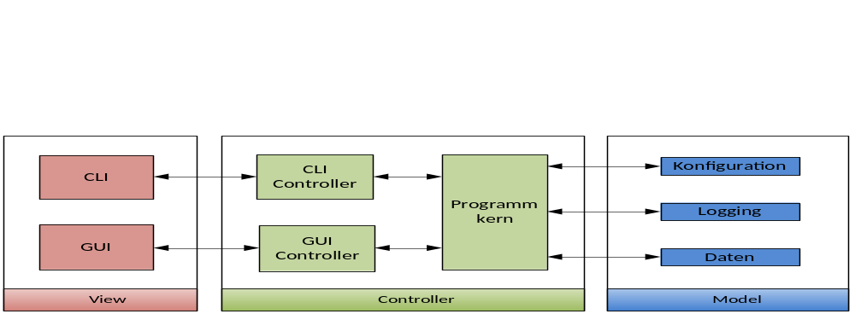
Abbildung 2 - Das MVC-Modell in der Anwendung bei MultiCastor

Abbildung 2 soll hier einen groben Überblick über das MVC-Modell in der Anwendung bei MultiCastor geben. Hierdurch werden einige Vorteile der in Error: Reference source not found beschriebenen Ziele deutlich. So müssen zum Beispiel die beiden Benutzeroberflächen (Grafische Oberfläche, Kommandozeilenoberfläche) nicht wissen wie sich eine vom Benutzer getätigte Einstellung im Programm auswirkt, sondern es nur an den Programmkern weiterleiten. Dieser wiederum benötigt keine Logik um die Konfigurationsdateien zu speichern und zu verarbeiten, da dies in einem anderen Modul geschieht.
Durch eine strikte Trennung der Aufgaben und Funktionen im Programm wird es zudem möglich die beiden Benutzerschnittstellen zu unterstützen, ohne dabei identische Funktionen in beiden Modulen implementieren zu müssen.
Eine detailliertere Übersicht über die Architektur ist in Abbildung 3 gezeigt. Sie erweitert die schematische Abbildung des MVC-Modells um die wichtigsten Klassen.
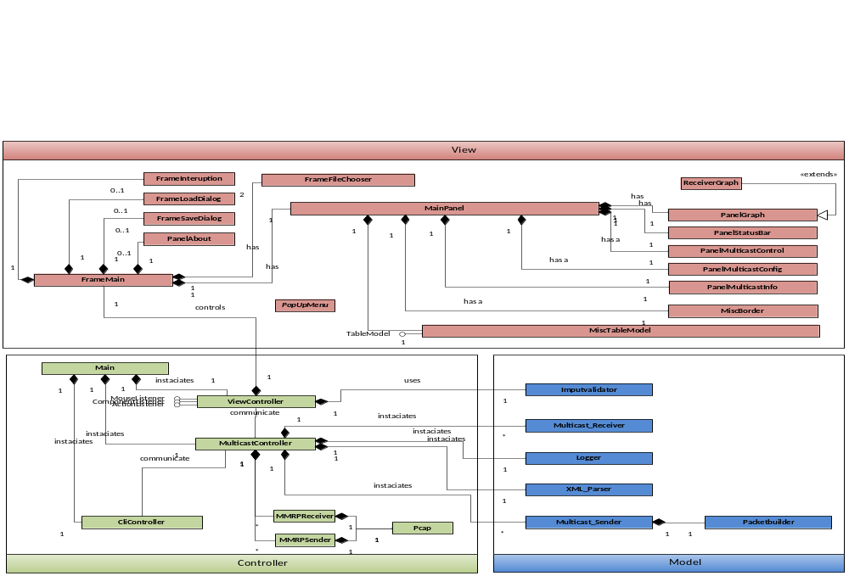
Abbildung 3 - Architekturübersicht

Systemdesign
Im folgenden Abschnitt werden wird ein Überblick über das Systemdesign von MultiCastor gegeben und gezeigt, wie die einzelnen Module interagieren.

MMRP
Das MMR-Protokoll stellt ein Kommunikationsmodul parallel zu den bereits implementierten IGM- und MLD-Protokollen dar.

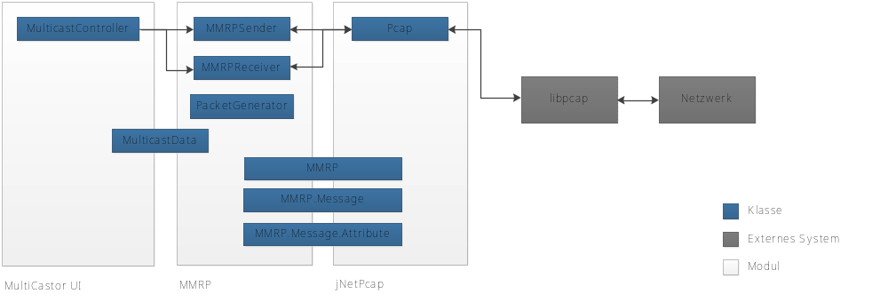
Abbildung 1 - Klassendiagramm MMRP-Modul

Von Seite des MultiCastors aus übernimmt die zentrale Controller-Klasse MulticastController das erzeugen eines Multicasts. Dazu wird je nach Funktion der Instanz als Empfänger oder Sender die Klasse MMRPSender oder MMRPReceiver in einem eigenen Thread instanziiert. Diesen wird ein MutlicastData-Objekt übergeben, welches die Konfiguration des Multicasts enthält und später mit statistischen Daten für das Interface gefüllt wird. Dieses Design entspricht dem der aktuellen Multicast-Implementierung und wird beibehalten.

Die Sender- und Empfängerklassen kommunizieren wiederum mit der Pcap-Klasse aus dem jNetPcap-Modul. Diese Klasse bildet die Schnittstelle zum Netzwerk und ermöglicht das Senden und Empfangen von Paketen.

Als zusätzliche Hilfsklassen enthält das MMRP-Modul noch den PacketGenerator, mit dem als Querschnittsfunktion MMRP-Pakete zusammengebaut werden können. Die MMRP-Klasse, wird bei jNetPcap registriert und übernimmt das Dekodieren eingehender MMRP-Pakete. Somit lässt sich leichter auf gesuchte Pakete prüfen und die Dekodierung wird automatisiert.

Zustandsautomaten
In diesem Abschnitt werden die Zustandsautomaten beschrieben, die für die Implementierung von MMRP-Datenströmen notwendig sind#

LeaveAll state machine
Jeder vollständige MRP-Teilnehmer besitzt einen LeaveAll-Automaten. Dieser Automat stellt sicher, dass noch Empfänger für einen Datenstrom im Netzwerk existieren. Dazu sendet er in definierten Abständen eine LeaveAll-Nachricht, die ankündigt, dass bald alle Registrierungen aufgehoben werden. Sollte es noch Empfänger geben, so müssen die sich jetzt neu registrieren, andernfalls kann der Sender das Senden einstellen (sog. Source Pruning).
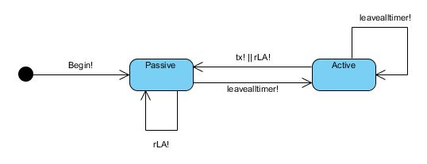
Abbildung 4 - Grafische Darstellung des LeaveAll-Zustandsautomaten

Mit dem Begin!-Ereignis wird der Zustandsautomat in den Zustand Passive initialisiert (MRP-Teilnehmer, die kein Attribut deklariert haben). Gleichzeitig wird der LeaveAllTimer gestartet, der einen frei definierten Countdown darstellt. Beim Ablauf dieses Timers wird das leavealltimer!-Ereignis ausgelöst, welches die sLA-Aktion auslöst (senden einer LeaveAll-Nachricht). Diese Aktion löst ebenfalls ein rLA!-Ereignis aus (Empfangen einer LeaveAll-Nachricht) – alternativ kann dieses Ereignis auch im Passive-Zustand auftreten, wenn ein andere Teilnehmer die Nachricht sendet. Das tx!-Ereignis wird durch den LeaveAll-Automaten zu einem txLA!-Ereignis umgewandelt (Sendemöglichkeit für eine LeaveAll-Nachricht). Jedes der genannten Ereignisse startet den LeaveAllTimer erneut.

Applicant state machine
Jeder MRP-Teilnehmer besitzt einen Applicant-Zustandsautomaten für jedes MRP-Attribut, das für ihn relevant ist. Die Aufgaben des Applicants sind es sicherzustellen, dass ein deklariertes Attribut dieses Teilnehmers korrekt bei anderen Teilnehmern registriert ist und andere Teilnehmer zur erneuten Registrierung aufzufordern, nachdem ein anderer Teilnehmer seine Deklaration zurückgezogen hat.
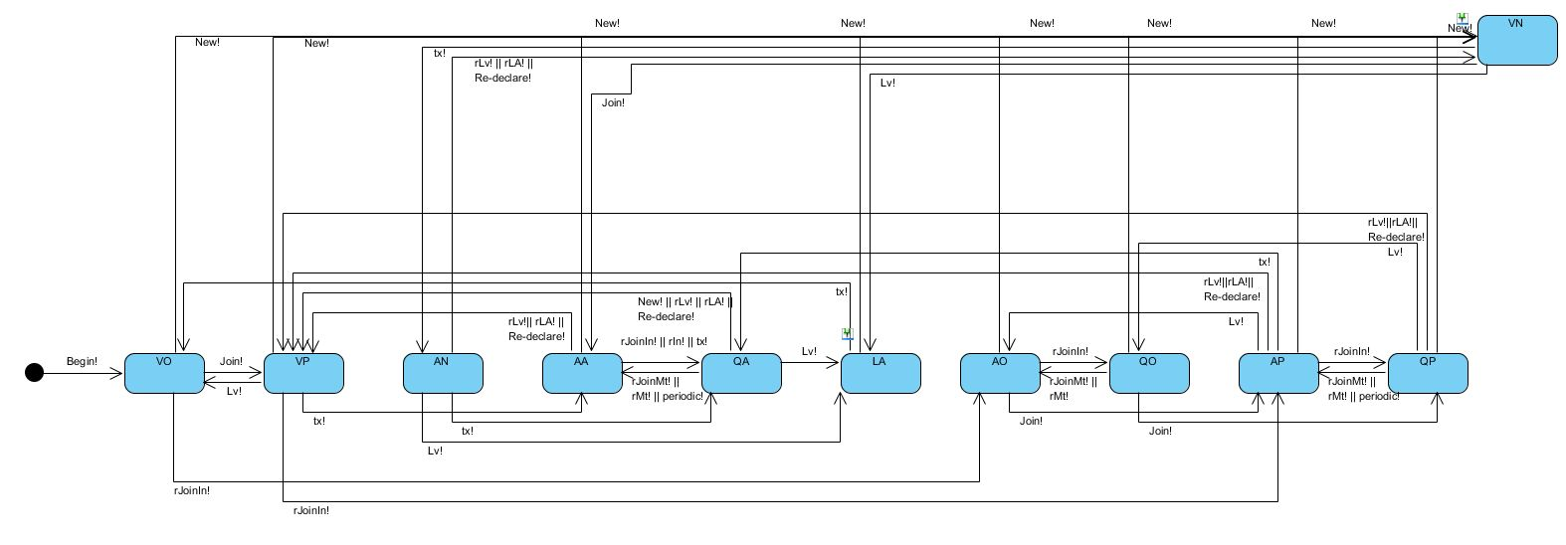
Abbildung 5 - - Grafische Darstellung des Applicant-Zustandsautomaten

Dieser Automat benutzt die folgenden Zustände:
VO – Der Applicant deklariert das Attribut nicht und hat auch keine JoinIn-Nachricht seit dem Start des Automaten oder der letzten Leave- oder LeaveAll-Nachricht erhalten.
VP – Der Applicant deklariert das Attribut, aber hat kein Join gesendet oder JoinIn empfangen seit dem Start des Automaten oder dem letzten Leave bzw. LeaveAll.
VN – Der Applicant deklariert das Attribut, aber hat seit einem Join noch keine Nachricht gesendet.
AN – Der Applicant deklariert das Attribut und hat seit dem Join eine New-Nachricht gesendet.
AA – Der Applicant deklariert das Attribut und hat seit dem letzten Leave oder LeaveAll ein Join gesendet, aber noch kein JoinIn oder In erhalten.
QA – Der Applicant deklariert das Attribut und hat seit dem letzten Leave oder LeaveAll mindestens eine Join oder New Nachricht gesendet und die Andere (es sind zwei notwendig) gesendet oder gesehen.
LA – Der Applicant hat seit dem letzten Leave oder LeaveAll eine Join- oder New-Nachricht gesendet, aber danach einen neuen Leave-Request erhalten, aber noch nicht beantwortet.
AO – Der Applicant deklariert das Attribut nicht, aber hat seit dem letzten Leave oder LeaveAll ein JoinIn empfangen.
QO - Der Applicant deklariert das Attribut nicht, aber hat seit dem letzten Leave oder LeaveAll zwei JoinIns empfangen.
AP – Der Applicant deklariert das Attribut aber hat seit dem letzten Leave oder LeaveAll kein Join oder New gesendet, aber eine Nachricht wie im AO-Zustand empfangen.
QP - Der Applicant deklariert das Attribut aber hat seit dem letzten Leave oder LeaveAll kein Join oder New gesendet, aber eine Nachricht wie im QO-Zustand empfangen.
LO – Der Applicant deklariert das Attribut nicht und hat ein Leave oder LeaveAll empfangen.

Zu Beginn befindet sich der Applicant im VO-Zustand, will er ein Attribut deklarieren muss er das Join!-Ereignis auslösen und wechselt in den VP-Zustand. Dort löst das tx!-Ereignis (Sendemöglichkeit) eine sJ-Aktion aus (Senden eines Joins) und wechselt in den AA-Zustand. Wenn der Automat in diesem Zustand ein rJoinIn! oder rIn!-Ereignis erhält (Empfangen einer JoinIn- oder In-Nachricht) oder eine weitere sJ-Aktion auslöst kann er in den QA-Zustand wechseln. Dies ist der Hauptzustand des Automaten, sollte er hier ein rLv!, rLA! oder Re-declare! Ereignis empfangen fällt er zurück in den VP-Zustand. Tritt ein Lv!-Ereignis auf (die Deklaration des Attributs wird zurückgezogen) wechselt er in den LA-Zustand. Dort kann er bei der nächsten Sendemöglichkeit (tx!) eine sL-Aktion auslösen (Senden einer Leave-Nachricht) und wechselt wieder in den Anfangszustand VO.

Registrar state machine
Jeder vollständige MRP-Teilnehmer besitzt einen Registrar-Zustandsautomaten für jedes registrierte MRP-Attribut. Dieser Automat beobachtet passiv das Netzwerk und behält eine Übersicht über die in einem Netzwerk derzeit vorkommenden Attribute.
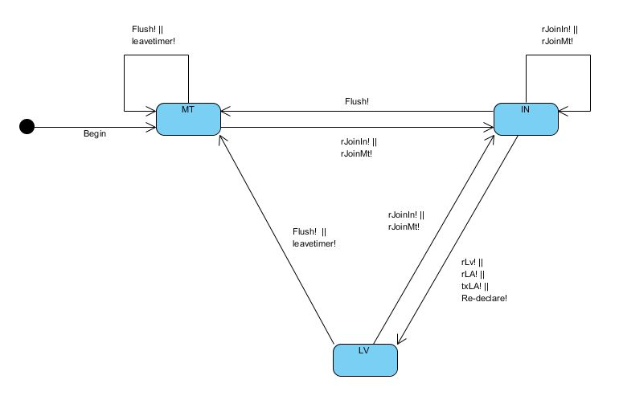
Abbildung 6 - Grafische Darstellung des Registrar-Zustandsautomaten

Der Automat wird mit dem Begin!-Ereignis in den Zustand MT (Nicht registriert) initalisiert. Wird jetzt ein Attribut registriert (rJoinIn!- oder rJoinMt!-Ereignis), wechselt der Automat für dieses Attribut in den Zustand IN (Registriert) und löst die Join-Aktion aus (gilt nicht, wenn der Automat sich bei den beiden Ereignissen schon im IN-Zustand befindet). Sobald nun ein Leave- oder LeaveAll-Ereignis eintritt (rLv!, rLA!, txLA!) oder sich die Netzwerk-topologie verändert (Re-declare!) wechselt der Automat in den Zustand LV (Registriert, läuft ab) und startet den LeaveTimer (0,6 – 1 Sekunde). Sollte dieser Timer ablaufen wird das leavetimer!-Ereignis ausgelöst, die Lv-Aktion durchgeführt (Senden einer Leave-Nachricht) und der Automat wechselt wieder in den Zustand MT. Alternativ kann ein Flush!-Ereignis auftreten, das eine schnelle Änderung der Netzwerktopologie bei Verwendung von STP anzeigt. Tritt hingegen im LV-Zustand wieder ein Join-Ereignis auf, so wird der Timer angehalten und der Automat wechselt wieder in den Zustand IN.

ViewController
Die Typ-Enumeration wurde aufgesplittet in Modus- und ProtocolType-Enumeration, wobei Modus-Enumertation jetzt ein Teil der Klasse MulticastController wird. Diese Änderung geht mit der Zusammenführung der einzelnen Tabs und Reduzierung der abgespeicherten Informationen zu den einzelnen Multicasts einher. Bis jetzt hielt die Klasse MulticastData Informationen darüber, ob es sich um einen Sender oder Emfänger handelte. Diese Information wird vollständig entkoppelt und im MulticastController gelagert. Über die Klasse ViewController wird der Wert dieser Variable geändert.
Zudem müssen weitere Klassen, die auf die Variablen vom Typ Typ-Enumeration zugegriffen haben, entsprechend modifiziert werden.

UserInputData speichert aktuelle Konfiguration der Oberfläche und der Eingaben in den Eingabefeldern. Es wird nur eine Instanz davon in der Klasse ViewController gehalten, welche auch die möglichen Eingabedaten aller Protokolle halten wird. Dazu zählen auch Informationen über die Anzeige im Graphenpanel.
Es muss geprüft werden, ob Daten über den aktuellen Zustand der Oberfläche auch in der Konfigurationsdatei gespeichert werden kann.

PanelMulticastConfiguration wird eine Auswahlmöglichkeit zwischen den Protokollen bieten. Dabei wird sich die Beschriftung der entsprechenden Eingabefelder ändern. Des Weiteren muss die Klasse ViewContreller über ProtocolType-Enumeration unterscheiden, welches Protokoll abgespeichert wird.
UserLevelData wird komplett entfernt, da diese Funktionalität nicht mehr zur Verfügung stehen wird. Wie bei der Typ-Enumeration müssen alle Klassen, die auf Variablen dieser Klasse Zugriff hatten, entsprechend modifiziert werden.

PanelMulticastInfo enthält eine Referenz auf den aktuell ausgewählten Multicaststrom.
PanelGraph sowie ReceiverGraph werden in einem Objekt vom Typ Vector mehrere Multicastströme aufnehmen, welche angezeigt werden müssen, und sie entsprechend anzeigen. Diese Multicastströme werden von der Klasse ViewController.

FrameAbout, FrameInterruption sind nur Informationsfenster, welche bei einem entsprechenden Ereignis aufgerufen werden.

FrameSaveDialog und FrameLoadDialog werden von der Klasse ViewController aufgerufen, wenn entsprechende Ereignisse eintreten (siehe Seite 13 in [2]).

PopUpMenu wird mit weiteren statischen Methoden erweitert um den Aufruf zusätzlicher Kontextmenüs und Sortierung der Multicastdaten im Tabellenpanel zu ermöglichen. (siehe Seite 10 in [2])

PanelStatusBar wird anstatt der Anzahl der ausgewählten Multicastströme, die Anzahl der aktiven anfordern und anzeigen.

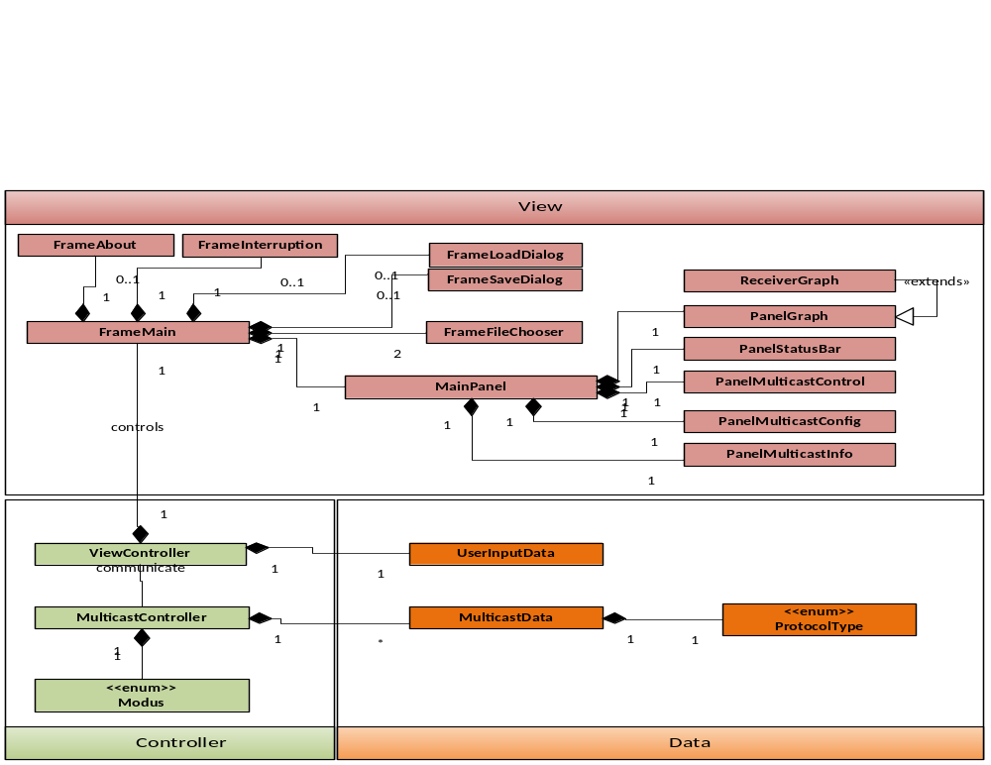
Abbildung 7 - Änderungen an der View

Model
Die eingegebenen Daten vom Multicastor sollen abgespeichert werden und müssen bei einem Programmaufruf wieder geladen werden können. Dies wird mit Hilfe von XML-Dateien realisiert. Durch die Umstellung der XML-Dateien ist eine Überarbeitung des XML-Parsers notwendig.
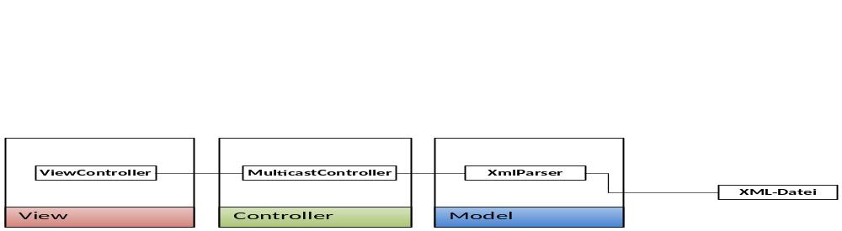
Abbildung 8 - XML-Parser

Über den ViewController kann ein Event gestartet werden. Dieses führt dann einen Methodenaufruf auf den MulticastController aus, welcher den XmlParser zum laden/speichern aufruft.

CLI Controller
Der CLI Controller übernimmt die Interpretation der Kommandozeilenbefehle, welche aus der Main Klasse an die Klasse CliController übergeben werden. Die Klasse CliController, werden dann die passenden MulticastData Objekte erstellt und dann an die Klasse MulticastContoller übergeben.

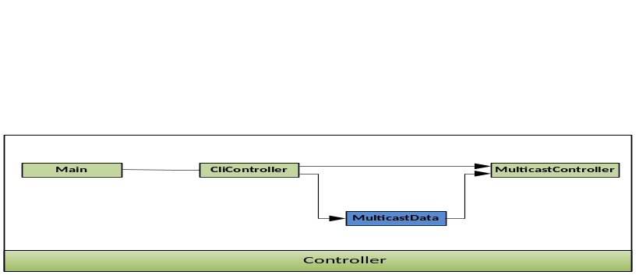
Abbildung 9 - CLI Controller

Subsystemspezifikation

MOD-GUI: Graphical User Interface
Die Usability des Tools Multicastor wird verbessert. Zu diesem Zweck wird die gesamte grafische Oberfläche überarbeitet und mit zusätzlichen Features erweitert.

Übersicht

MOD-GUI | Graphical User Interface
Abgedeckte Systemanforderungen: | /F20/, /F20/, /F21/, /F22/, /F23/, /F24/, /F30/, /F40/, /F90/, /F110/
Abgedeckte Bugs: | /BU10/, /BU20/, /BU30/, /BU40/, /BU50/
Leistung: | Anordnung aller grafischen Elemente nach dem festgelegtem Schema aus dem Prototypen
Leistung: | Klare Trennung von Sender- und Empfängerinstanzen in der GUI
Leistung: | Darstellung mehrerer Multicastströme in der Graphen Anzeige
Leistung: | Aufruf des Manuals
Leistung: | Vereinfachen des Dialogs zum Speichern der Konfigurationsdateien
Leistung: | Anlegen neuer Kontextmenüs in der tabellarischen Anzeige der Multicastströme
Schnittstellen: | View Controller, Multicast Controller, Inputvalidator, alle GUI-Klassen und die Main-Klasse
Externe Daten: | -
Ablageort: | Gemeinsames Repositorium
Ablageort: | Quellcode des Tools
Offene Punkte: | Möglichkeit der Umsetzung aller zusätzlichen Features ist aufgrund des Zeitmangels noch offen
Offene Punkte: | Bei Erweiterung der Graphenanzeige auf mehrere Ströme muss die Konfigurationsdatei um Information über die Farbe des jeweiligen Multicaststroms erweitert werden

MOD-MMRP: Implementierung des MMR-Protokolls
Dieses Modul umfasst die Aufgaben, die notwendig sind um MMRP zu implementieren. Dies enthält nicht die Nutzeroberfläche.

Übersicht

MOD-MMRP | Implementierung des MMR-Protokolls
Abgedeckte Systemanforderungen: | /UC10/  /UC20/  /UC30/  /UC43/ (teilweise)  /UC44/ (teilweise)  /F10/
Leistung: | Registrieren und Deregistrieren von Multicast-Gruppen  Senden und Empfangen von Daten an/von diesen Gruppen  Auswerten der empfangenen Daten
Schnittstellen: | MultiCastor:  Starten/Stoppen von Streams  MMRP:
Externe Daten: | MultiCastor:  Multicast-Gruppe  Paketlänge  Paketrate  MMRP:

MOD-XML: Laden/Speichern der Konfigurationsdatei
Dieses Modul umfasst die Erweiterung des XML-Parsers um die veränderte XML-Dateistruktur umzusetzen.

Übersicht

MOD-XML | Laden/Speichern der Konfigurationsdatei
Abgedeckte Systemanforderungen: | /UC42/ Save / Load Configuration File, /F60/
Leistung: | Speichern und Laden der Konfigurationsdatei
Schnittstellen: | DOM-Parser
Externe Daten: | Konfigurationsdateien
Ablageort: | Model

Konfigurationsdateien speichern
Der User hat die Möglichkeit Konfigurationsdateien über das Hauptmenü „Save Configuration“ alle benötigten Programmeinstellungen zu speichern. Es wird immer alles abgespeichert was momentan im Programm enthalten ist. Falls beim Speichern eine bestehende Konfigurationsdatei ausgewählt wurde, wird gefragt ob diese erweitert oder überschrieben werden soll.
Die Aktivitäten die vom User getätigt werden müssen, um eine Konfigurationsdatei zu laden, kann man im folgenden Sequenzdiagramm sehen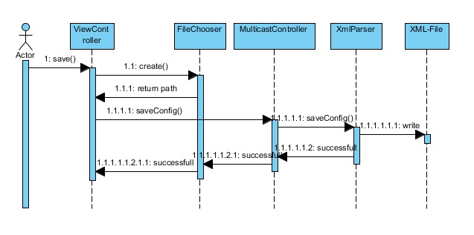
Abbildung 10 - Save Konfiguration Sequenzdiagramm

Konfigurationsdatei laden
Äquivalent zum Konfigurationsdateien Speichern funktioniert auch das Laden einer Konfigurationsdatei. Über das Hauptmenu kann der User ebenfalls über „Load Configuration“ ein Dateibrowser aufrufen, über welchen er die Konfigurationsdateien komfortabel auswählen kann. Dabei können nur XML Dateien geöffnet werden. Nach der Auswahl prüft das Programm zuerst die Integrität der XML Datei und gibt eine Statusmeldung aus mit der Anzahl der geladenen Multicasts je Programmteil.
Die Aktivitäten die vom User getätigt werden müssen kann man im folgenden Sequenzdiagramm sehen.
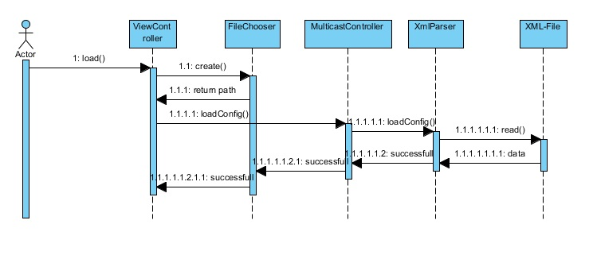
Abbildung 11 - Konfigurationsdatei laden Sequenzdiagramm

Der User hat zusätzlich noch die Möglichkeit über das Hauptmenü mittels Schnellzugriff die letzten 3 gespeicherten Konfigurationsdateien zu laden. Der Pfad zu diesen Konfigurationsdateien wird in der permanenten Konfigurationsdatei abgelegt auf welche der User kein Zugriff hat. Bei Programmstart wird diese automatisch geladen. Dabei wird zuerst geprüft ob die letzten 3 gespeicherten Konfigurationsdateien im Dateisystem existieren, falls ja werden diese als Schnellzugriff im Hauptmenu angezeigt.

Konfigurationsdatei
Der Aufbau der Konfigurationsdatei ist Seite 20 der System Requirements Specification [2] zu entnehmen.

MOD-CLI: CLI Controller
Der CLI Controller übernimmt die Benutzerinteraktion wenn MultiCastor ohne grafische Benutzeroberfläche gestartet wird. Er erweitert MultiCastor 1.0 um einige Befehle sowie die Rückgabe von Zählerwerten an den Benutzer.

Übersicht

MOD-CLI | CLI Controller
Abgedeckte Systemanforderungen: | /F70/, /F80/
Leistung: | Interpretation der Kommandozeilenbefehle, Erstellung der Multicastdaten, Ausgabe der Zählerwerten,
Schnittstellen: | Kommandozeile des verwendeten Betriebssystems  MulticastController
Externe Daten: | Konfigurationsdatei  Log

Referenzen
[1] Architekturdokumentation des Teams Zisko: TIT09AIB_System_Architektur_MulticCastor_1v0.doc
[2] System Requirement Specification: ..\SRS\TIT10AID_SRS_Multicastor_Team_3_1v3.doc

